N 1 գրաֆիկ

ՀՀ ֆինանսների նախարարության «Թանկարժեք մետաղների և թանկարժեք քարերի պետական գանձարան» գործակալությունում առկա թանկարժեք մետաղների գների դինամիկան

NN  ը/կ | Մետաղի անվանումը | Արժեքը (հազ. դրամ)՝ 01.01.2017 թ. դրությամբ | Արժեքը (հազ. դրամ)՝ 01.01.2018 թ. դրությամբ | Արժեքը (հազ. դրամ)՝ 01.01.2019 թ. դրությամբ
1. | Ոսկի | 248756 | 281181 | 280370
2. | Արծաթ | 4732 | 5771 | 5392
3. | Պլատին | 42706 | 42799 | 37348
4. | Պալադիում | 11198 | 18660 | 23122

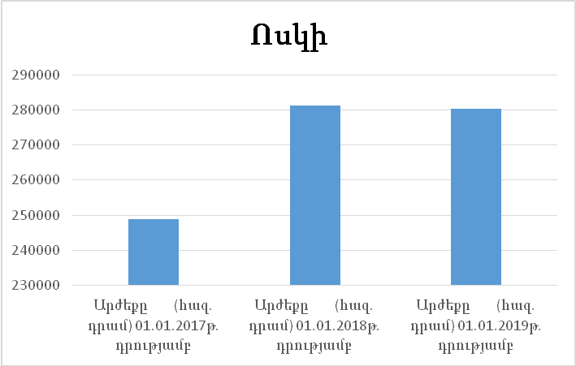

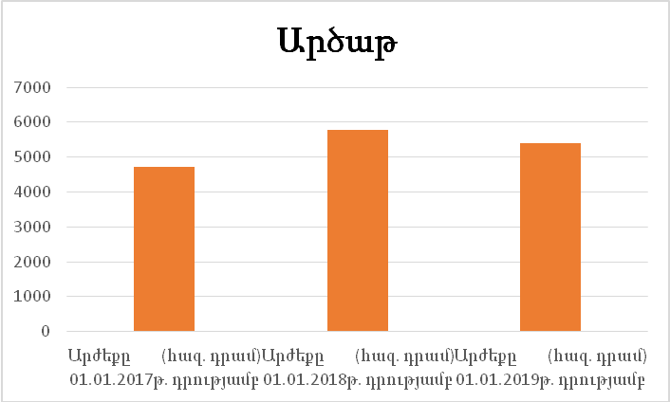
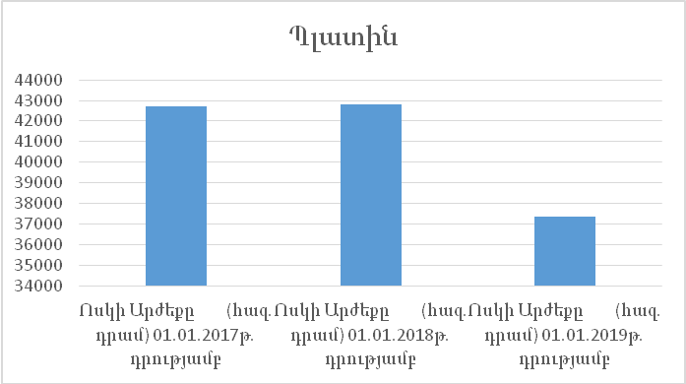
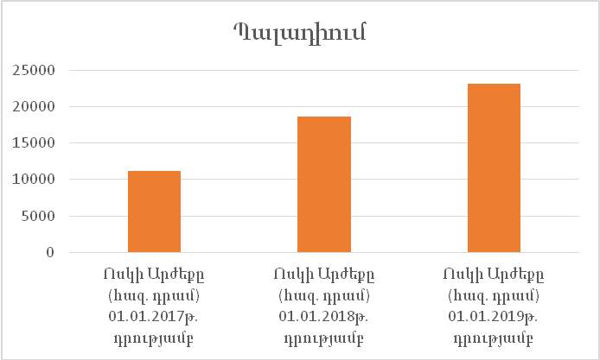

 |  |  | 08.01.2018-30.12.2018թթ. Ժամանակահատվածում
«Թանկարժեք մետաղների և թանկարժեք քարերի պետական գանձարան» գործակալության
կողմից սահմանված պետական ստանդարտին համապատասխան 1 գրամ քիմիապես մաքուր ոսկու գինը
արտահայտված դրամով
 |  | 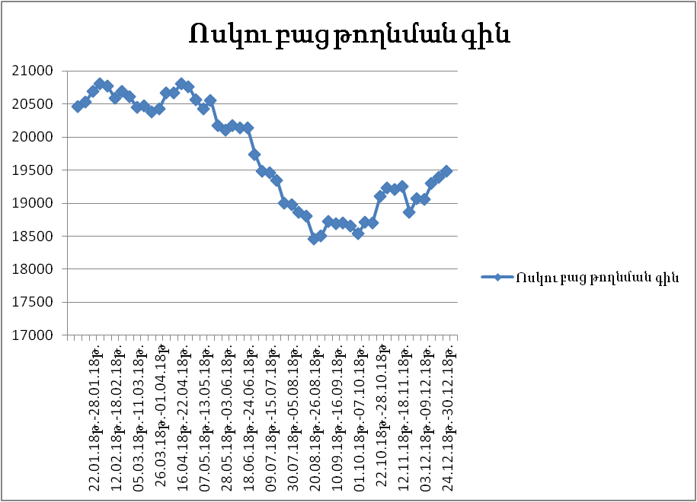
Ամսաթիվ | Ոսկու բաց թողնման գին
08.01.18թ.-14.01.18թ. | 20462.91
15.01.18թ.-21.01.18թ. | 20534.67
22.01.18թ.-28.01.18թ. | 20695.36
29.01.18թ.-04.02.18թ. | 20805.17
05.02.18թ.-11.02.18թ. | 20771.31
12.02.18թ.-18.02.18թ. | 20590.15
19.02.18թ.-25.02.18թ. | 20694.85
26.02.18թ.-04.03.18թ. | 20614.22
05.03.18թ.-11.03.18թ. | 20448.42
12.03.18թ.-18.03.18թ. | 20479.1
19.03.18թ.-25.03.18թ. | 20380.83
26.03.18թ.-01.04.18թ | 20426.43
02.04.18թ.-08.04.18թ. | 20671.38
09.04.18թ.-15.04.18թ. | 20664.58
16.04.18թ.-22.04.18թ. | 20809.02
23.04.18թ.-29.04.18թ. | 20762.98
30.04.18թ.-06.05.18թ. | 20570.1
07.05.18թ.-13.05.18թ. | 20427.37
14.05.18թ.-20.05.18թ. | 20550.62
21.05.18թ.-27.05.18թ. | 20171.27
28.05.18թ.-03.06.18թ. | 20102.13
04.06.18թ.-10.06.18թ. | 20178.72
11.06.18թ.-17.06.18թ. | 20140.61
18.06.18թ.-24.06.18թ. | 20137.41
25.06.18թ.-01.07.18թ. | 19740.86
02.07.18թ.-08.07.18թ. | 19487.32
09.07.18թ.-15.07.18թ. | 19457.26
16.07.18թ.-22.07.18թ. | 19347.85
23.07.18թ.-29.07.18թ. | 19003.71
30.07.18թ.-05.08.18թ. | 18971.11
06.08.18թ.-12.08.18թ. | 18856.55
13.08.18թ.-19.08.18թ. | 18799.42
20.08.18թ.-26.08.18թ. | 18455.95
27.08.18թ.-02.09.18թ. | 18505.11
03.09.18թ.-09.09.18թ. | 18718.96
10.09.18թ.-16.09.18թ. | 18684.8
17.09.18թ.-23.09.18թ. | 18705.07
24.09.18թ.-30.09.18թ. | 18655.95
01.10.18թ.-07.10.18թ. | 18540.89
08.10.18թ.-14.10.18թ. | 18706.7
15.10.18թ.-21.10.18թ. | 18696.37
22.10.18թ.-28.10.18թ | 19105.26
29.10.18թ.-04.11.18թ. | 19227.96
05.11.18թ.-11.11.18թ. | 19203.85
12.11.18թ.-18.11.18թ. | 19254.51
19.11.18թ.-25.11.18թ. | 18860.51
26.11.18թ.-02.12.18թ. | 19068.74
03.12.18թ.-09.12.18թ. | 19054.98
10.12.18թ.-16.12.18թ. | 19297.75
17.12.18թ.-23.12.18թ. | 19389.95
24.12.18թ.-30.12.18թ. | 19478.95

 |  |  |  |  | 08.01.2018-30.12.2018թթ. Ժամանակահատվածում
«Թանկարժեք մետաղների և թանկարժեք քարերի պետական գանձարան» գործակալության
կողմից սահմանված պետական ստանդարտին համապատասխան 1 գրամ քիմիապես մաքուր արծաթի գինը
արտահայտված դրամով
Ամսաթիվ | Արծաթի բաց թողնման գին |  | 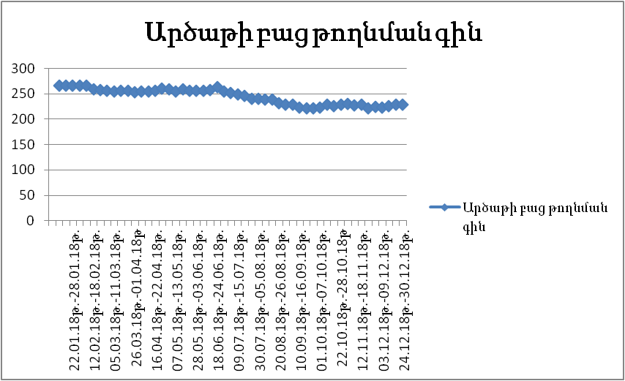
08.01.18թ.-14.01.18թ. | 266.26
15.01.18թ.-21.01.18թ. | 265.93
22.01.18թ.-28.01.18թ. | 266.04
29.01.18թ.-04.02.18թ. | 266.25
05.02.18թ.-11.02.18թ. | 266.5
12.02.18թ.-18.02.18թ. | 258.95
19.02.18թ.-25.02.18թ. | 257.3
26.02.18թ.-04.03.18թ. | 255.7
05.03.18թ.-11.03.18թ. | 254.82
12.03.18թ.-18.03.18թ. | 255.75
19.03.18թ.-25.03.18թ. | 255.06
26.03.18թ.-01.04.18թ | 252.57
02.04.18թ.-08.04.18թ. | 254.43
09.04.18թ.-15.04.18թ. | 253.68
16.04.18թ.-22.04.18թ. | 256.43
23.04.18թ.-29.04.18թ. | 260.74
30.04.18թ.-06.05.18թ. | 258.58
07.05.18թ.-13.05.18թ. | 254.98
14.05.18թ.-20.05.18թ. | 258.58
21.05.18թ.-27.05.18թ. | 255.16
28.05.18թ.-03.06.18թ. | 256.35
04.06.18թ.-10.06.18թ. | 255.43
11.06.18թ.-17.06.18թ. | 257.56
18.06.18թ.-24.06.18թ. | 263.54
25.06.18թ.-01.07.18թ. | 254.11
02.07.18թ.-08.07.18թ. | 251.25
09.07.18թ.-15.07.18թ. | 248.35
16.07.18թ.-22.07.18թ. | 246.36
23.07.18թ.-29.07.18թ. | 239.83
30.07.18թ.-05.08.18թ. | 239.48
06.08.18թ.-12.08.18թ. | 238.71
13.08.18թ.-19.08.18թ. | 238.67
20.08.18թ.-26.08.18թ. | 230.94
27.08.18թ.-02.09.18թ. | 228.42
03.09.18թ.-09.09.18թ. | 228.49
10.09.18թ.-16.09.18թ. | 222.47
17.09.18թ.-23.09.18թ. | 221.2
24.09.18թ.-30.09.18թ. | 220.48
01.10.18թ.-07.10.18թ. | 223.01
08.10.18թ.-14.10.18թ. | 228.19
15.10.18թ.-21.10.18թ. | 225.33
22.10.18թ.-28.10.18թ | 228.35
29.10.18թ.-04.11.18թ. | 229.78
05.11.18թ.-11.11.18թ. | 227.5
12.11.18թ.-18.11.18թ. | 228.85
19.11.18թ.-25.11.18թ. | 220.52
26.11.18թ.-02.12.18թ. | 224.31
03.12.18թ.-09.12.18թ. | 222.72
10.12.18թ.-16.12.18թ. | 225.52
17.12.18թ.-23.12.18թ. | 227.89
24.12.18թ.-30.12.18թ. | 228.59

 |  |  |  | 08.01.2018-30.12.2018թթ. Ժամանակահատվածում
«Թանկարժեք մետաղների և թանկարժեք քարերի պետական գանձարան» գործակալության
կողմից սահմանված պետական ստանդարտին համապատասխան 1 գրամ քիմիապես մաքուր պլատինի գինը
արտահայտված դրամով
Ամսաթիվ | Պլատինի բաց թողնման գին |  | 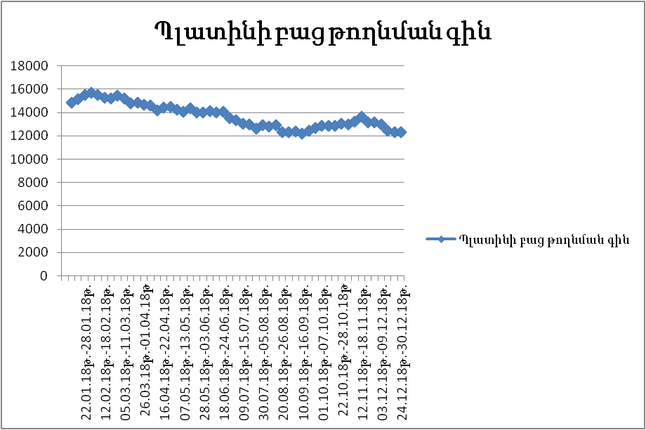
08.01.18թ.-14.01.18թ. | 14803.78
15.01.18թ.-21.01.18թ. | 15138.7
22.01.18թ.-28.01.18թ. | 15509.47
29.01.18թ.-04.02.18թ. | 15648.34
05.02.18թ.-11.02.18թ. | 15499.11
12.02.18թ.-18.02.18թ. | 15266.28
19.02.18թ.-25.02.18թ. | 15207.32
26.02.18թ.-04.03.18թ. | 15413.8
05.03.18թ.-11.03.18թ. | 15183.66
12.03.18թ.-18.03.18թ. | 14792.06
19.03.18թ.-25.03.18թ. | 14813.69
26.03.18թ.-01.04.18թ | 14664.39
02.04.18թ.-08.04.18թ. | 14584.22
09.04.18թ.-15.04.18թ. | 14187.98
16.04.18թ.-22.04.18թ. | 14415.16
23.04.18թ.-29.04.18թ. | 14448.62
30.04.18թ.-06.05.18թ. | 14233.77
07.05.18թ.-13.05.18թ. | 14038.36
14.05.18թ.-20.05.18թ. | 14324.19
21.05.18թ.-27.05.18թ. | 13971.05
28.05.18թ.-03.06.18թ. | 13995.21
04.06.18թ.-10.06.18թ. | 14075.37
11.06.18թ.-17.06.18թ. | 14003.72
18.06.18թ.-24.06.18թ. | 14017.03
25.06.18թ.-01.07.18թ. | 13506.14
02.07.18թ.-08.07.18թ. | 13324.29
09.07.18թ.-15.07.18թ. | 13011.77
16.07.18թ.-22.07.18թ. | 12986.78
23.07.18թ.-29.07.18թ. | 12616.28
30.07.18թ.-05.08.18թ. | 12878.23
06.08.18թ.-12.08.18թ. | 12777.98
13.08.18թ.-19.08.18թ. | 12868.85
20.08.18թ.-26.08.18թ. | 12315.24
27.08.18թ.-02.09.18թ. | 12270.74
03.09.18թ.-09.09.18թ. | 12376.25
10.09.18թ.-16.09.18թ. | 12189.95
17.09.18թ.-23.09.18թ. | 12408.6
24.09.18թ.-30.09.18թ. | 12659.23
01.10.18թ.-07.10.18թ. | 12824.9
08.10.18թ.-14.10.18թ. | 12866.02
15.10.18թ.-21.10.18թ. | 12854.36
22.10.18թ.-28.10.18թ | 13028.73
29.10.18թ.-04.11.18թ. | 12941.71
05.11.18թ.-11.11.18թ. | 13211.78
12.11.18թ.-18.11.18թ. | 13618.68
19.11.18թ.-25.11.18թ. | 13129.01
26.11.18թ.-02.12.18թ. | 13153.36
03.12.18թ.-09.12.18թ. | 12936.23
10.12.18թ.-16.12.18թ. | 12435.14
17.12.18թ.-23.12.18թ. | 12291.45
24.12.18թ.-30.12.18թ. | 12286.94

 |  |  |  | 08.01.2018-30.12.2018թթ. Ժամանակահատվածում
«Թանկարժեք մետաղների և թանկարժեք քարերի պետական գանձարան» գործակալության
կողմից սահմանված պետական ստանդարտին համապատասխան 1 գրամ քիմիապես մաքուր պալադիումի գինը
արտահայտված դրամով
Ամսաթիվ | Պալադիումի բաց թողնման գին |  | 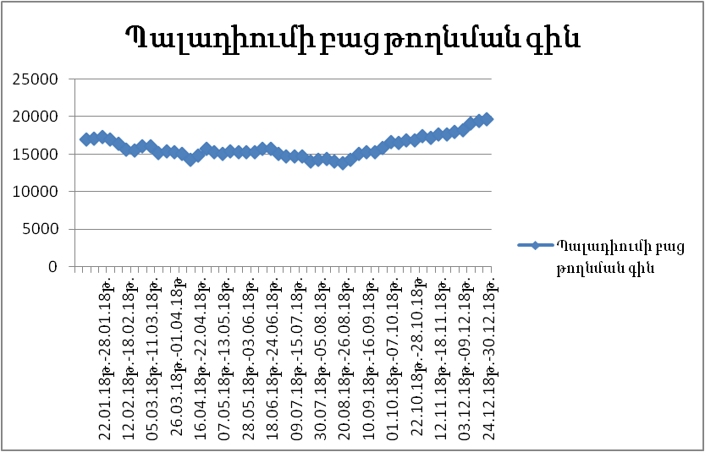
08.01.18թ.-14.01.18թ. | 16958.02
15.01.18թ.-21.01.18թ. | 17000.21
22.01.18թ.-28.01.18թ. | 17225.25
29.01.18թ.-04.02.18թ. | 16921.93
05.02.18թ.-11.02.18թ. | 16417.9
12.02.18թ.-18.02.18թ. | 15589.96
19.02.18թ.-25.02.18թ. | 15519.93
26.02.18թ.-04.03.18թ. | 15980.95
05.03.18թ.-11.03.18թ. | 16001.02
12.03.18թ.-18.03.18թ. | 15191.07
19.03.18թ.-25.03.18թ. | 15322.85
26.03.18թ.-01.04.18թ | 15264.6
02.04.18թ.-08.04.18թ. | 15069.08
09.04.18թ.-15.04.18թ. | 14245.64
16.04.18թ.-22.04.18թ. | 14777.35
23.04.18թ.-29.04.18թ. | 15701.89
30.04.18թ.-06.05.18թ. | 15210.08
07.05.18թ.-13.05.18թ. | 15032.1
14.05.18թ.-20.05.18թ. | 15374.08
21.05.18թ.-27.05.18թ. | 15304.84
28.05.18թ.-03.06.18թ. | 15202.11
04.06.18թ.-10.06.18թ. | 15287.35
11.06.18թ.-17.06.18թ. | 15651.5
18.06.18թ.-24.06.18թ. | 15720.89
25.06.18թ.-01.07.18թ. | 15078.08
02.07.18թ.-08.07.18թ. | 14693.85
09.07.18թ.-15.07.18թ. | 14702.86
16.07.18թ.-22.07.18թ. | 14651.63
23.07.18թ.-29.07.18թ. | 14062.94
30.07.18թ.-05.08.18թ. | 14253.58
06.08.18թ.-12.08.18թ. | 14298.83
13.08.18թ.-19.08.18թ. | 14045.32
20.08.18թ.-26.08.18թ. | 13793.65
27.08.18թ.-02.09.18թ. | 14269.99
03.09.18թ.-09.09.18թ. | 14970.34
10.09.18թ.-16.09.18թ. | 15258.04
17.09.18թ.-23.09.18թ. | 15270.63
24.09.18թ.-30.09.18թ. | 15790.26
01.10.18թ.-07.10.18թ. | 16561.78
08.10.18թ.-14.10.18թ. | 16487.92
15.10.18թ.-21.10.18թ. | 16802.45
22.10.18թ.-28.10.18թ | 16831.4
29.10.18թ.-04.11.18թ. | 17386.78
05.11.18թ.-11.11.18թ. | 17123.67
12.11.18թ.-18.11.18թ. | 17649.15
19.11.18թ.-25.11.18թ. | 17602.49
26.11.18թ.-02.12.18թ. | 17993.22
03.12.18թ.-09.12.18թ. | 18196.13
10.12.18թ.-16.12.18թ. | 19098.91
17.12.18թ.-23.12.18թ. | 19443.29
24.12.18թ.-30.12.18թ. | 19614.56

